《指尖星空》产品策划案
一、产品概述
- 产品名称
- 产品定位
一款以 《小王子》 为灵感、融合情绪记录、压力释放与自我疗愈的沉浸式交互产品。用户化身小王子，在自己的小行星上，通过“记录→折叠→投掷→转化→回溯”的完整流程，将抽象、混沌的情绪实体化为可触摸、可投掷、可观赏的星光碎片与星座，帮助用户在安全、温柔、非评判的环境中完成情绪宣泄、认知重构与自我接纳。
- 核心亮点
小王子美学：狐狸、玫瑰、行星，手绘水彩插画和治愈文字
情绪实体化：烦心事 → 纸团 → 星星 → 星座，抽象情绪变可触、可掷、可观赏。
手势交互：沉浸式体验。键鼠辅助。
化身视角：用户交互通过小王子的动作同步呈现（只控制手部动作，有没有可能实现呢），强化代入感与治愈感。画面无用户。
多感官疗愈：视觉（梵高风格星空+小王子元素）、听觉（白噪音+环境音效）、动觉（投掷、捏合、吹气）协同作用。
- 目标人群
2.1 用户画像
维度 | 描述
年龄 | 16~35岁，以Z世代和年轻职场人为主
职业 | 学生、初入职场者、创意工作者、高压力行业从业者
心理特征 | 日常积累较多琐碎烦躁、委屈、压力，有表达意愿但缺乏安全出口；对新鲜交互方式好奇；有轻度焦虑、情绪波动倾向
技术接受度 | 熟悉智能手机和电脑操作，愿意尝试手势识别等新颖交互
使用场景 | 睡前独处、工作间隙、情绪低落时、冥想练习前后
2.2 细分人群与使用动机
人群 | 典型表现 | 使用动机
情绪敏感型 | 情绪易波动，难以自我调节 | 需要一个“非评价性”的情绪容器，将情绪具象化后丢弃或自我接纳
高压力型 | 对自己要求高，习惯压抑负面情绪，导致内耗 | 通过投掷动作获得物理宣泄，体验“放下”的感觉
社交回避型 | 不愿向他人倾诉，习惯独自消化 | 星空世界提供隐私安全的独处空间
怀旧纪念型 | 思念亲人、宠物或已故者，有未表达的情感 | 创建专属星空日记本，将思念折成星星永久存档
探索娱乐型 | 对新奇交互和视觉效果感兴趣 | 被手势控制、星座系统、烟花特效吸引，在娱乐中意外获得情绪释放
- 市场分析
3.1 市场背景与趋势
3.2 竞争格局
3.3 市场规模预估
3.4 竞品功能对比表

- 心理机制与理论基础
4.1 核心理论模型
- UI主界面
此处属于“要实现的界面效果”说明：美工组可用AI生图先出主视觉/角色/星空/UI氛围图，但需统一风格、比例、透明底/分层素材和命名；技术组先用占位图搭页面，后期替换正式资产。
（以下呈现的所有图片为豆包AI生成的示意图，方便理解策划内容，非最终设计效果！）
示意图不等于最终可直接使用素材。会议需确认：AI图由美工组负责筛选、统一画风、去除明显AI瑕疵，并导出可接入程序的PNG/WebP/SVG等资源；技术组不负责修图。
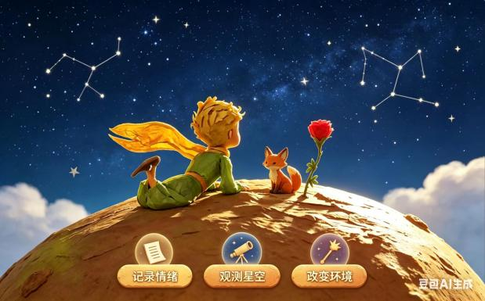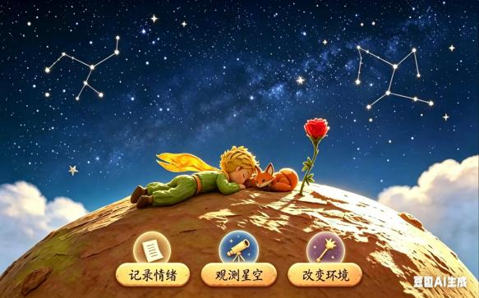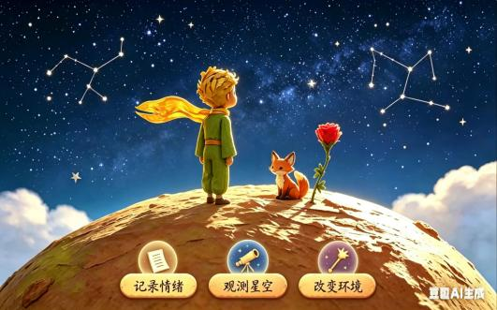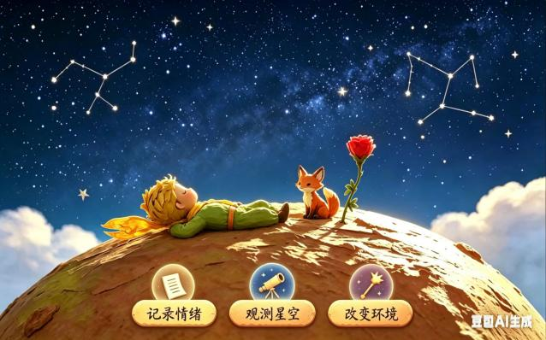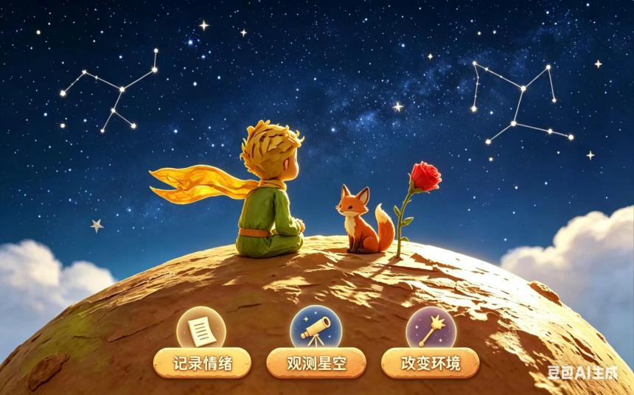

- 功能流程
第六部分是首版MVP主流程，建议优先保证“键鼠完整可用”；手势、AI识别、3D星盘作为可实验增强项，不应阻塞主流程上线。
1. 记录情绪：
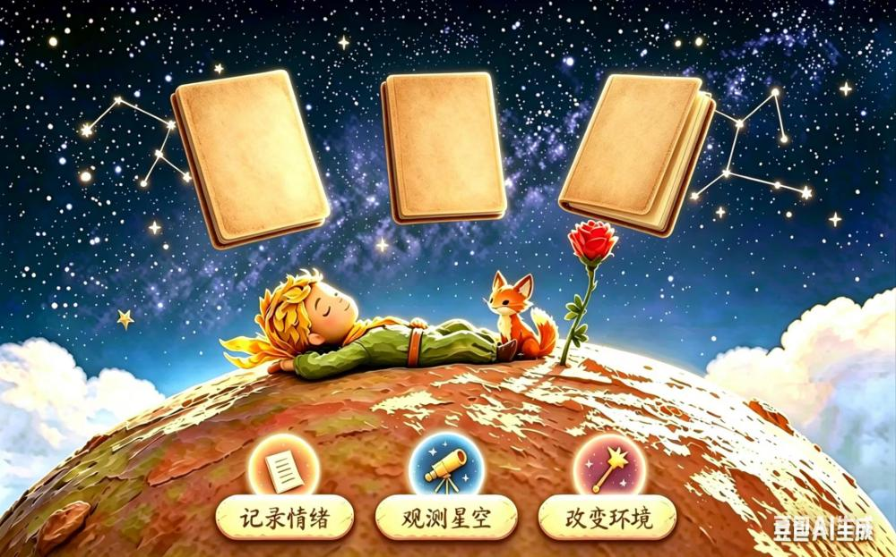
- 点击记录情绪按钮，会出现几个关闭的鎏金“星空日记本”，可以选择添加不同的日记本并命名。
分工：美工组提供日记本关闭/打开/悬浮样式、羽毛笔按钮与记录页UI；技术组实现创建、命名、选择、打开、保存日记本。
- 选择日记本，日记本会由关闭
状态变成摊开状态（小动画），并出现一个羽毛笔按钮。
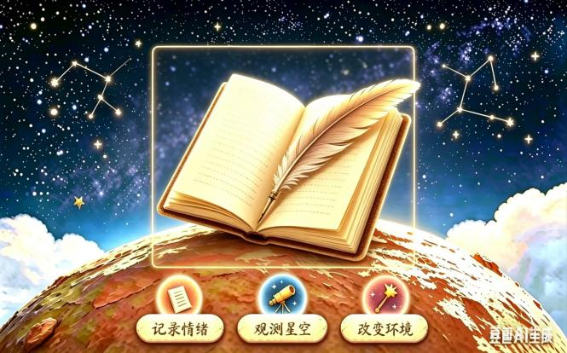
- 点击羽毛笔按钮，开始书写情绪记录。（情绪分类方法1：在书写情绪记录的时候添加情绪标签，例如开心、难过等，方法2：根据书写内容判断是什么情绪。具体选择哪种方法制作组同学可以根据实际制作方便选择）。点击右上角绿色对钩完成写作。
实现建议：首版采用“用户手动选情绪标签 + ai推荐标签（先推荐再选择）”。完全依赖AI自动判断情绪不建议承诺；录音可做，照片导入可视工期后置。
- 点击折纸团按钮（或者五指合拢折纸团），将情绪记录内容折成纸团
可实现：点击按钮折纸团。可实验：五指合拢触发。美工组提供纸张/纸团/折叠动效素材；技术组实现状态切换和动画播放。
- 鼠标拖拽纸团快速向屏幕外一甩（或者甩臂向前投掷）投掷纸团变成星星
首版建议以鼠标拖拽投掷为主；甩臂投掷受摄像头、光线、动作速度影响，属于实验功能。会议需确认是否接受“拖拽投掷 + 粒子爆裂 + 生成星星”的首版效果。
- 情绪环境互动反馈：
每次投掷纸团后，场景会根据识别出的情绪类型，自动触发对应的环境变化、角色反应，并在一分钟后进入“平复”阶段，帮助用户直观感受情绪的来去与转化。
建议做成“情绪配置表”：每种情绪对应天空、天气、角色动作、玫瑰/狐狸状态、音效和恢复方式。美工组按表出素材，技术组按表接入，便于分开做最后合并。
情绪 | 环境 | 人物 | 平复心情
开心、愉悦 | 夜晚天空放晴。星星变成金黄色，闪烁频率快。云朵悠闲。背景音轻快 | 小王子张开双臂，围巾飘动，躺下。玫瑰花瓣从花苞到绽放，并且长高，发出淡淡荧光  狐狸欢快地摇尾巴，绕小王子转一圈 | 1分钟后恢复平静  可实现，属于稳定情绪反馈动画。
平静 | 微风吹动沙粒和草丛  背景音白噪音  可作为默认场景配置。 | 小王子抱膝坐在沙地上，安静眺望星空。玫瑰柔和。狐狸蜷缩在小王子脚边，耳朵偶尔抖动 | 默认状态
委屈 | 天空少数乌云，下起稀疏的细雨，雨滴落在沙漠上留下短暂的小圆坑。背景音为轻柔的雨声，略带伤感 | 小王子抱膝低头，狐狸走到小王子身边，用尾巴轻轻环绕他的小腿。玫瑰花低垂，花瓣部分掉落 | 1分钟后雨渐停，从云层中露出一道彩虹，彩虹持续30s后化作金色光尘散去。玫瑰恢复。如果能控制小王子的手部动作，这里可以举起手给狐狸和玫瑰遮风挡雨。  “小王子举手遮风挡雨”建议做预设动画，不做用户手部实时映射。
生气 | 天空变为橙红/暗红色调，地面飘出火星粒子。背景音火焰燃烧的噼啪声 | 叉腰或跺脚，表现烦躁。狐狸靠近小王子，用头轻蹭他的手，发出安抚的“呜呜”声。玫瑰花震动，部分干枯，部分掉落。 | 用户需用手抚摸狐狸（手势：手掌抚摸空气；键鼠：点击狐狸），30秒后天空恢复，火星消失。玫瑰恢复。  “抚摸狐狸”可先做鼠标点击/拖动；手势抚摸作为实验项。
非常难过 | 下起暴雨（雨滴大而密），伴有低沉的雷声。星空变暗，满布乌云，几乎看不见星星。背景音为滂沱雨声+雷声 | 小王子蜷缩成团，头埋在膝盖里，身体剧烈颤抖。玫瑰花瓣凋落。  狐狸钻到小王子怀里，用身体温暖他 | 玫瑰掉落后，枝干生长成一棵小树，树冠像伞一样为小王子挡雨。30秒后雨势减弱，恢复。  可实现为动画恢复，不承诺真实心理疗效。
焦虑 | 星星不规则快速闪烁，背景音加入急促的弦乐颤音，心跳声 | 小王子来回踱步，双手握拳放在胸前，偶尔抓头发。沙尘泡泡。  狐狸不安地竖起耳朵，左右张望 | 捏爆所有沙尘泡泡后恢复。  捏爆泡泡可先做鼠标点击；手势捏合作为增强项。

- 观测星图：
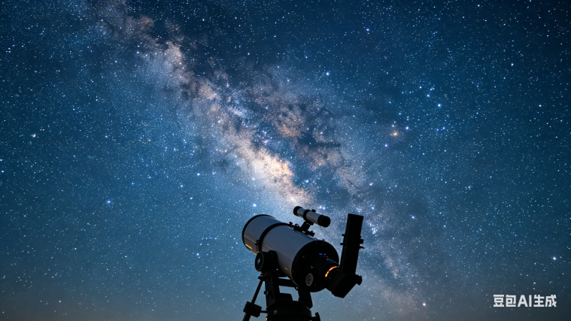
- 点击观测星图按钮，画面中的天空可以切换不同的星座
首版可做基础星空视图、星星列表/日期筛选、点击星星查看文字/录音；完整3D星盘、自由旋转和复杂星座生成建议放第二阶段。
- 选中星座，点击里面的星星，会播放录音，显示文字
- 改变环境：
- 点击“改变环境”的魔法棒按钮，可以改变环境
此处建议拆为：稳定必做＝换装/换色、白噪音、按钮式环境切换；可实验＝流星雨、烟花、捏云朵；不建议首版承诺＝眨眼召雨、吹气起风、真实触感。
- 点击魔法棒之后，出现三个按钮，一个是更换形象，一个是创造环境，一个是添加白噪音
- 更换形象：可切换小王子的围巾颜色（黄/红/蓝/绿）。狐狸的品种（红狐/耳廓狐/白狐）。玫瑰的颜色（红/粉/白/金）。
美工组可用AI生成多套围巾/狐狸/玫瑰方案，但需要统一角度、尺寸和透明背景；技术组负责资源加载、换装预览和保存用户选择。
- 创造环境包括捏白云，许愿流星雨（具体请见下表）
- 添加白噪音包括下雨/篝火/海浪/摇篮曲
白噪音低风险，建议首版实现。美工/音频组负责筛选可商用音频与按钮图标；技术组负责播放、暂停、循环、音量控制。
小王子姿势随机切换

- 手势键鼠双模式对照表
“手势增强清单”，不是首版全部必做。可以变成：所有核心操作必须有键鼠保底；MVP优先实验OK点击、五指合拢折纸团、甩臂投掷三类手势。
 | Event | 详细 | 手势 | 键鼠
基础操作 | 移动鼠标 | 光标流星式美化处理 | 右手手掌滑动 | 移动鼠标
 | 功能选择 | 点击特效 | 右手食指拇指接触，另三指张开（ok手势）  可作为首批手势实验；需保留鼠标单击。 | 单击左键
 | 放大缩小 |  | 右手食指拇指接触，另三指蜷缩。  容易误触，首版可先用滚轮/按钮完成。 | 滚轮
 | 视角移动 |  | 左手手掌上下左右滑动  手势视角移动可后置，优先做鼠标拖拽。 | 长按左键拖动
记录情绪 | 选择情绪记录 | 召唤悬浮在空中的“星空日记本”，点击录音按钮开始记录，也可键盘输入，记录情绪。可导入照片。设置情绪标签。  主流程可实现；录音和照片导入按工期决定。 | 右手手掌滑动，ok手势选择， | 点击
 | 将情绪记录内容折成纸团 | 记录的内容被“折叠”成一个具象的、带有褶皱纹理和微弱荧光的小纸团，悬浮在拳心。 | 五指合拢折纸团  可实验；按钮折纸团必须保留。 | 点击纸团图标（图标为一张白纸显示“折纸团”的文字，鼠标悬停变成团起来的纸团）
 | 投掷纸团变星星 | 纸团在空中划出弧线，炸裂成一枚独特的小星星，根据情绪类别呈现不同颜色与星芒形状，悬挂在星空背景中。 | 甩臂向前投掷  高风险手势，首版以鼠标拖拽投掷为主。 | 鼠标拖拽纸团快速向屏幕外一甩
观测星空 | 连接成星座 | 投掷的星星自动按情绪类别汇聚成“星座”。同一情绪3颗以上星星自动连成虚线星座，并显示预设名称（如“火龙座”“泪湖座”）希望是3d  3D星座建议第二阶段；首版先2.5D/列表化。 | 左手手掌滑动切换视角，右手手掌控制光标，拇指食指放大缩小观看星座图 | 鼠标滚轮缩放；星座列表可用鼠标拖拽旋转视角。
 | 点击星星回听/删除/存档 | 拖拽星星到眼前，可播放录音、显示文字 | 左手手掌滑动切换视角，右手手掌控制光标，ok手势点击查看 | 鼠标左键单击星星→弹出播放界面
 | 星座日记星盘可视化 | 星空侧边栏的“星盘视图”按钮。所有星座以3D星盘形式悬浮，按情绪颜色星座分布。星盘支持按日期分类（类似日历视图），点击某一天可查看当天投掷的所有星星及星座变化。  完整3D星盘工作量大，建议列为增强版。 | 基础操作 | 鼠标拖拽旋转星盘，鼠标左键点击星座展开详情。
改变环境 | 放烟花 | 烟花爆炸后会洒下光尘，短暂增强指尖特效 | 双手五指张开，绽放烟花 | 手势特有  建议补按钮触发，否则“手势特有”会影响可用性。
 | 捏云朵 | 云朵会像棉花糖一样散开，落下微光，并伴有轻风拂面的触感（振动或音效模拟）。  真实触感无法由普通电脑实现，只能做视觉+音效模拟。 | 对准云朵五指合拢握拳
 | 天气控制 | 天气影响星空的亮度、星芒闪烁频率以及背景音效（雨声、风声、虫鸣）。 | 连续眨眼召唤细雨；对掌心轻吹气（或麦克风检测吹气）起微风  眨眼/吹气误触发高，不建议首版承诺。
 | 白噪音 | 下雨/篝火/海浪/摇篮曲
 | 合十祈愿·流星雨 | 触发一场绚丽的流星雨，每颗流星都带着“加油纸条”。 | 双手合十，保持3秒。  可作为展示亮点实验，需鼠标替代触发。 | 用手指或鼠标划过流星，抓住纸条，读完后纸条化作光点融入特效。
 | 昼夜与极光 | 随机  可做随机氛围特效，优先级低于主流程。
- 技术实现方案
- 程序展示方案
为产品制作一条宣传/演示视频，以小王子故事线为叙事框架，展示产品核心功能（记录情绪→折纸团→投掷变星星→星座回溯→环境互动）。
根据程序实现效果写剧本。

